**Объекты историко-культурного наследия на территории Мядельского района,** **которые не используются**

**ЗДАНИЕ БЫВШЕЙ ШКОЛЫ**

**Шифр:**613 Г000661

**Место нахождения историко-культурной ценности:**Минская область, Мядельский район, д.Комарово, ул.Школьная, 12

**Категория:**«3»

**Собственник:**Управление по образованию, спорту и туризму Мядельского райисполкома

222397, Минская обл., г.Мядель, пл.Шаранговича, 2

**Контакты:**+3751797 40810,  [upravlenie@myadel.gov.by](mailto:upravlenie@myadel.gov.by)

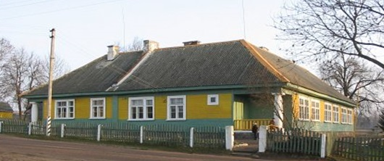

**Историческая справка**

Здание бывшей школы - памятник архитектуры, образец школьной архитектуры начала ХХ века. Построено в 1935 году. По типовым проектам в Виленском воеводстве было построено 100 школ. Здание школы практически не изменилось и до 2008 года использовалось   
по прямому назначению.

Здание школы - одноэтажное в плане Г-образное, деревянное на щебеночном цоколе. Покрыто высокой шатровой крышей. Под крышей карниз значительной высоты, обшитый досками. Фасадные стены облицованы горизонтально, прорезаны прямоугольными оконными проемами двух типов (двухстворчатые и трехстворчатые) в простые наличники. На южном фасаде южного крыла двухстворчатые окна сгруппированы попарно. Две пары таких двойных окон доступны   
на заднем фасаде южного крыла и одна пара - на заднем фасаде западного крыла. Кроме того, при входе в стенах есть небольшие квадратные окна. Вход в здание с двух концов западного крыла. Акцентируется внимание на угловых колоннах, которые одновременно поддерживают угол подвесной крыши. Дверные проемы прямоугольные с фрамугами. Дверь, как и стены, обрамлена. Дополнительный дверной проем расположен на торцевом фасаде южного крыла.

В письменных источниках д. Комарово упоминается с середины   
19 века, находилась в Свентянском уезде Виленской губернии,   
с 1921 года в Дуниловичском повете, с 1925 года в Поставском повете Виленского воеводства в составе Польши. Во второй половине   
19 - первой половине 20 века деревня была центром имения. На месте современной д. Комарово раньше было два небольших местечка Кутьки и Комарово, которые официально объединились 12 ноября 1966 года.

Здание бывшей школы расположено по пути к одному   
из красивейших природных комплексов «Голубые озера» - крутые овраги и холмы, петляющая лесная река, светлый сосновый бор   
и чистейшие озера.

Деревня Комарово, где находится школа, расположена   
в Мядельском районе Минской области, неподалеку от точки соприкосновения трех областей – Минской, Витебской и Гродненской. В пяти километрах располагается городской посёлок Свирь   
и одноименное озеро. Данная территория относится к Неманскому бассейну, однако сама река здесь не протекает. Через Комарово протекает ручей, впадающий в реку Страча.

Хорошо развитому транспортному сообщению способствует наличие двух автотрасс Р-45 Полоцк – Вильнюс и Р-95 Лынтупы - Гольшаны.